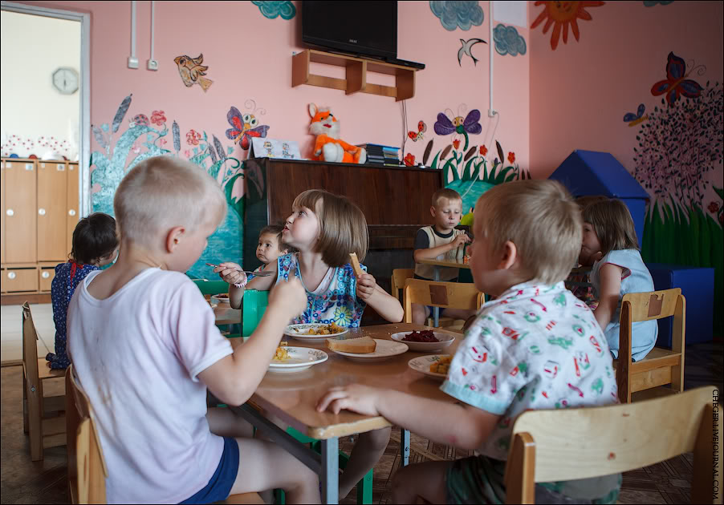
Адаптация - естественное состояние человека, проявляющееся в приспособлении (привыкании) к новым условиям жизни, новой деятельности, новым социальным контактам, новым социальным ролям.

Формы работы:

- Экспресс знакомство с учреждением;
- Привлечение воспитанников, бывших выпускников;
- Привлечение волонтеров;
- Интерактивное профилактическое занятие;
- Духовное наставничество

Экспресс знакомство с учреждением.
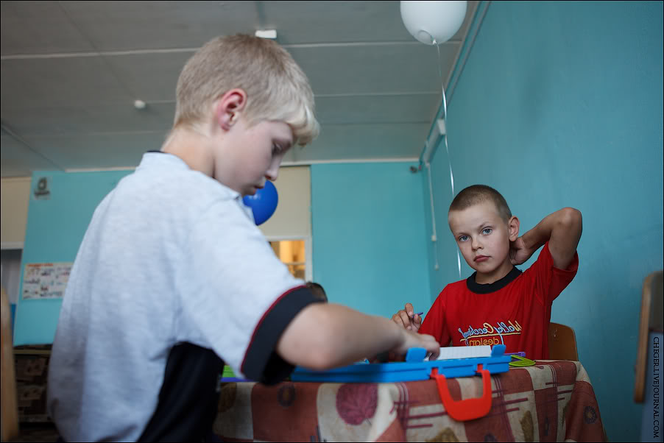
Для этого можно использовать альбом с фотографиями работников учреждения, альбом с фотографиями детей, видео ролики, сюжеты, снятые во время работы мероприятий. Особое внимание стоит уделить кружкам, секциям.

Привлечение воспитанников, бывших выпускников СРЦН.
Рассказы воспитанников о своей жизни, о том, когда они прибыли в СРЦН. Ребята делятся своим опытом и знаниями, убеждают детей, что им бояться нечего. Рассказывают про квалифицированный кадровый состав работников (воспитателей, психологов, социальных педагогов).
Привлечение волонтеров.
- Проведение профилактических занятий,
- проведение массовых акций, выставок, соревнований, игр,
- распространение информации (через раздачу полиграфии, плакатов, буклетов),
- консультирование,
- творческая деятельность: разработка массовых акций, создание плакатов, брошюр, видеороликов.
Интерактивные профилактические занятия (взаимодействие, в режиме диалога)
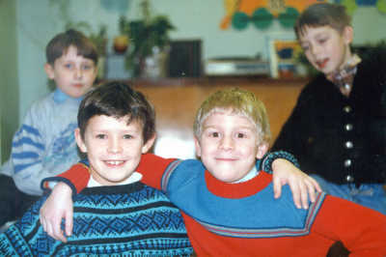
Вовлечение в совместную творческую деятельность.
Духовное наставничество.
Духовный наставник помогает ребенку воспитать в себе ценные качества (интерес к знаниям, позитивный взгляд на себя и на будущее, позитивные представления о таких понятиях, как забота о ближних, социальная справедливость, честность и противостояние негативному поведению).
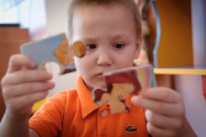
Правила духовного наставника в индивидуальной беседе.
- Конфиденциальность,
- Уважение и безоценочность
- Собственный выбор.

Элементы интерактивных технологий.
Ролевая игра - обыгрывание участниками предложенных сюжетов.
Пантомима-раскрытие потенциала через элементы театрализованного и интеллектуального конкурса.
Мозговой штурм - ситуации из обыденной жизни, необходимо найти решения на поставленные вопросы. Метод позволяет выслушать каждого, быстро генерировать множество идей.
Энергизаторы-короткие небольшие упражнения, которые позволяют восстановить и мобилизовать энергию группы. Снимают физическое и психологическое напряжение, сплачивают в игре коллектив.

Занятия с детьми для снижения эмоционального напряжения, тревожности, агрессивности, развитие навыков общения:
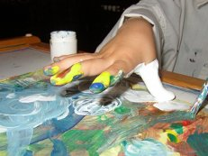



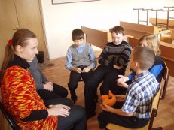

- Занятия элементами арт-терапии;
- Занятия с элементами сказкотерапии;
- Занятия с элементами игротерапии;
- Тренинговые занятия на развитие коммуникативных навыков;
- Релаксационные занятия.


Наш адрес:

г. Кострома,
ул. Заволжская, д.13
Контактные телефоны
8(4942) 33-24-13
E-mail: guosrc@mail.ru

www.dobriy-dom.ucoz.ru

Буклет подготовила
Тюляндина Елена Вениаминовна
методист РЦ

*Источник методические материалы РЦ

ГКУ «ОСРЦН «Добрый дом»

Ресурсный центр по сопровождению семей, нуждающихся в реабилитации и ресоциализации



Адаптация несовершеннолетних в условиях СРЦН.
Формы и методы работы.



г. Кострома, 2015 г.

